Задания по развитию речи для воспитанников 2 младшей группы
Тема: НАСЕКОМЫЕ
1. Рассмотреть вместе с ребенком картинки. Познакомить его с названиями насекомых. Закрепить в словаре обобщающее понятие «насекомые». Попросить показать части тела насекомых (голова, усики, хоботок, жало, глаза, брюшко, крылышки, лапки).
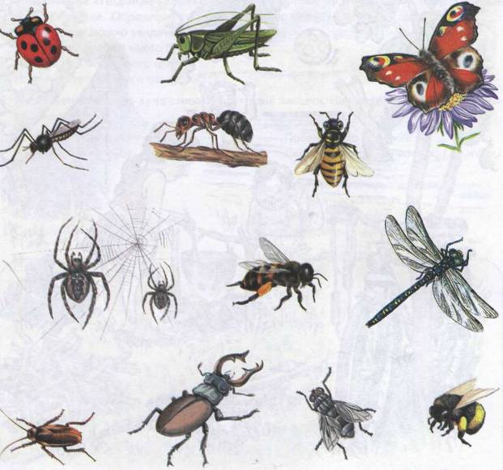
.2. Рассказать о том, какую пользу приносят насекомые:
- людям: пчелы дают мед, воск;
- лесу: муравьи, божьи коровки уничтожают вредных насекомых; пчелы, бабочки опыляют растения;
- животным и птицам: муравьи, комары, мухи, бабочки служат для них кормом.
3. Рассказать о том, какой вред наносят насекомые:
- людям: мухи, тараканы, комары больно кусают, разносят опасные болезни;
- лесу: жуки-короеды повреждают кору деревьев, гусеницы объедают листья растений;
- животным и птицам: комары, слепни, блохи больно кусают.

4. Упражнение «Назови ласково». Паук—паучок
Комар— ... Таракан— ... Пчела— ...
Стрекоза— ... Жук— ... Муха— ...
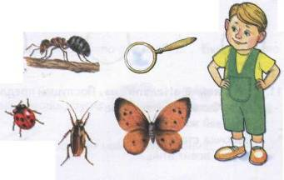
5. Упражнение «Подскажи словечко». Ваня рассматривал в лупу
свою коллекцию насекомых. И оказалось, что:
У стрекозы не глаза, а глазищи.
У муравья не ножки, а ....
У таракана не усы, а ....
У бабочки не крыло, а ....
Под лупой божья коровка выглядела не маленьким жучком, а огромным жучищем; таракан— ..., апаук— ....
6.. Упражнение «Считай и называй». Соедини линиями насекомых одного вида с кружками соответствующего цвета. Посчитай насекомых (запиши в кружок цифру или обозначь количество точками).

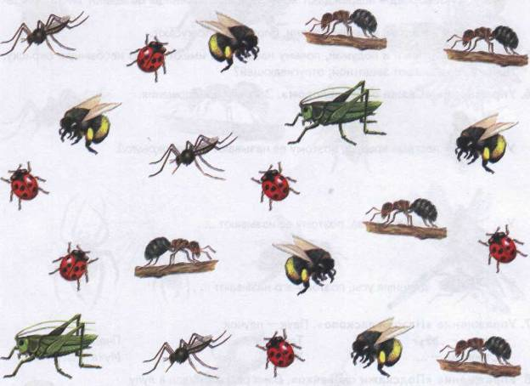

.
.

7. Посмотри на картинку. Назови всех насекомых. Из какой сказки они пришли? Прочитайте сказку еще раз.
